附件1：

吉林市人力资源和社会保障局
2025年部门预算

二〇二五年二月十四日

目 录

第一部分 部门概况
一、主要职能
二、机构设置
第二部分 预算表格
一、收支总表
二、收入总表
三、支出总表
四、财政拨款收支总表
五、一般公共预算支出表
六、一般公共预算基本支出表
七、一般公共预算“三公”经费支出表
八、政府性基金预算支出表
九、国有资本经营预算支出表
十、项目支出表
十一、项目支出绩效目标表（一级项目）
第三部分 情况说明
第四部分 名词解释

第一部分 部门概况

一、主要职能
（一）贯彻执行国家、省人力资源和社会保障事业发展 规划、政策；组织起草人力资源和社会保障地方性法规和规 章草案；拟订相关政策和措施并组织实施和监督检查。
（二）拟订并组织实施全市人力资源市场发展规划和人力资源流动政策，加强人力资源市场开发建设，建立全市统 一规范的人力资源市场，促进人力资源合理流动、有效配置。
（三）负责促进就业工作。拟订统筹城乡的就业发展规划和政策，完善公共就业服务体系；组织落实就业援助制度；拟订落实职业资格制度相关政策，建立面向城乡劳动者的职 业培训制度；牵头拟订大中专毕业生就业政策，会同有关部 门拟订高技能人才、农村实用人才培养和激励政策。
（四）建立覆盖城乡的社会保障体系。拟订并组织实施 城乡社会保险及其补充保险政策和标准；拟订机关企事业单位基本养老保险政策；会同有关部门拟订社会保险及其补充 保险基金管理和监督办法。
（五）负责就业、失业、社会保险基金预测预警和信息 引导；拟订应对预案，实施预防、调节和控制，保持就业形 势稳定和社会保险基金总体收支平衡。
（六）会同有关部门指导事业单位人事制度改革，拟订 事业单位人员和机关工勤人员管理政策；参与人才开发及信 息管理工作，制定专业技术人员管理和继续教育政策；牵头 推进深化职称制度改革工作；负责高层次专业技术人才选拔 和培养工作。
（七）会同有关部门拟订农民工工作综合性政策和规 划，推动农民工相关政策的落实，协调解决重点难点问题， 维护农民工合法权益。
（八）统筹实施劳动、人事争议调解仲裁制度；完善全 市公务员申诉控告制度和聘任制公务员人事争议仲裁制度, 保障公务员合法权益。拟订劳动关系政策，完善劳动关系协调机制；监督落实消除非法使用童工政策和女工、未成年工 的特殊劳动保护政策；组织实施劳动监察，协调劳动者维权 工作，依法查处重大案件。
（九）受理劳动、人事信访事项，会同有关部门协调 处理有关劳动、人事方面的重大信访事件或突发事件。
（十）会同有关部门组织落实国家荣誉制度，拟订政 府奖励制度,审核以市政府名义奖励的人选,指导和协调政 府奖励工作,审核以市政府名义实施的奖励活动。
(十一)指导和协调市政府各部门和县（市）区以下政府 实施公务员法工作;负责公务员登记、备案工作; 承办市政 府管理的部分领导人员的行政任免手续有关事宜。
(十二)承担主管行业领域的安全生产管理，指导督促企事业单位加强安全管理；依照有关法律法规的规定履行安全生产监督管理职责，开展监督执法工作等职责。
(十三)承办市政府交办的其他事项。
二、机构设置
根据上述职责，单位内设20个机构，分别为办公室、法规处、劳动监察处、规划财务处、就业促进处、人才开发处、人力资源市场处、职业能力建设处、专业技术人员管理处、事业单位工资福利处、事业单位人事管理处、劳动关系处、养老保险处、失业保险处、工伤保险处、审计监督处、调解仲裁管理处、绩效管理办公室、行政审批办公室、机关党委、人事处。

第二部分 预算表格
一、收支总表
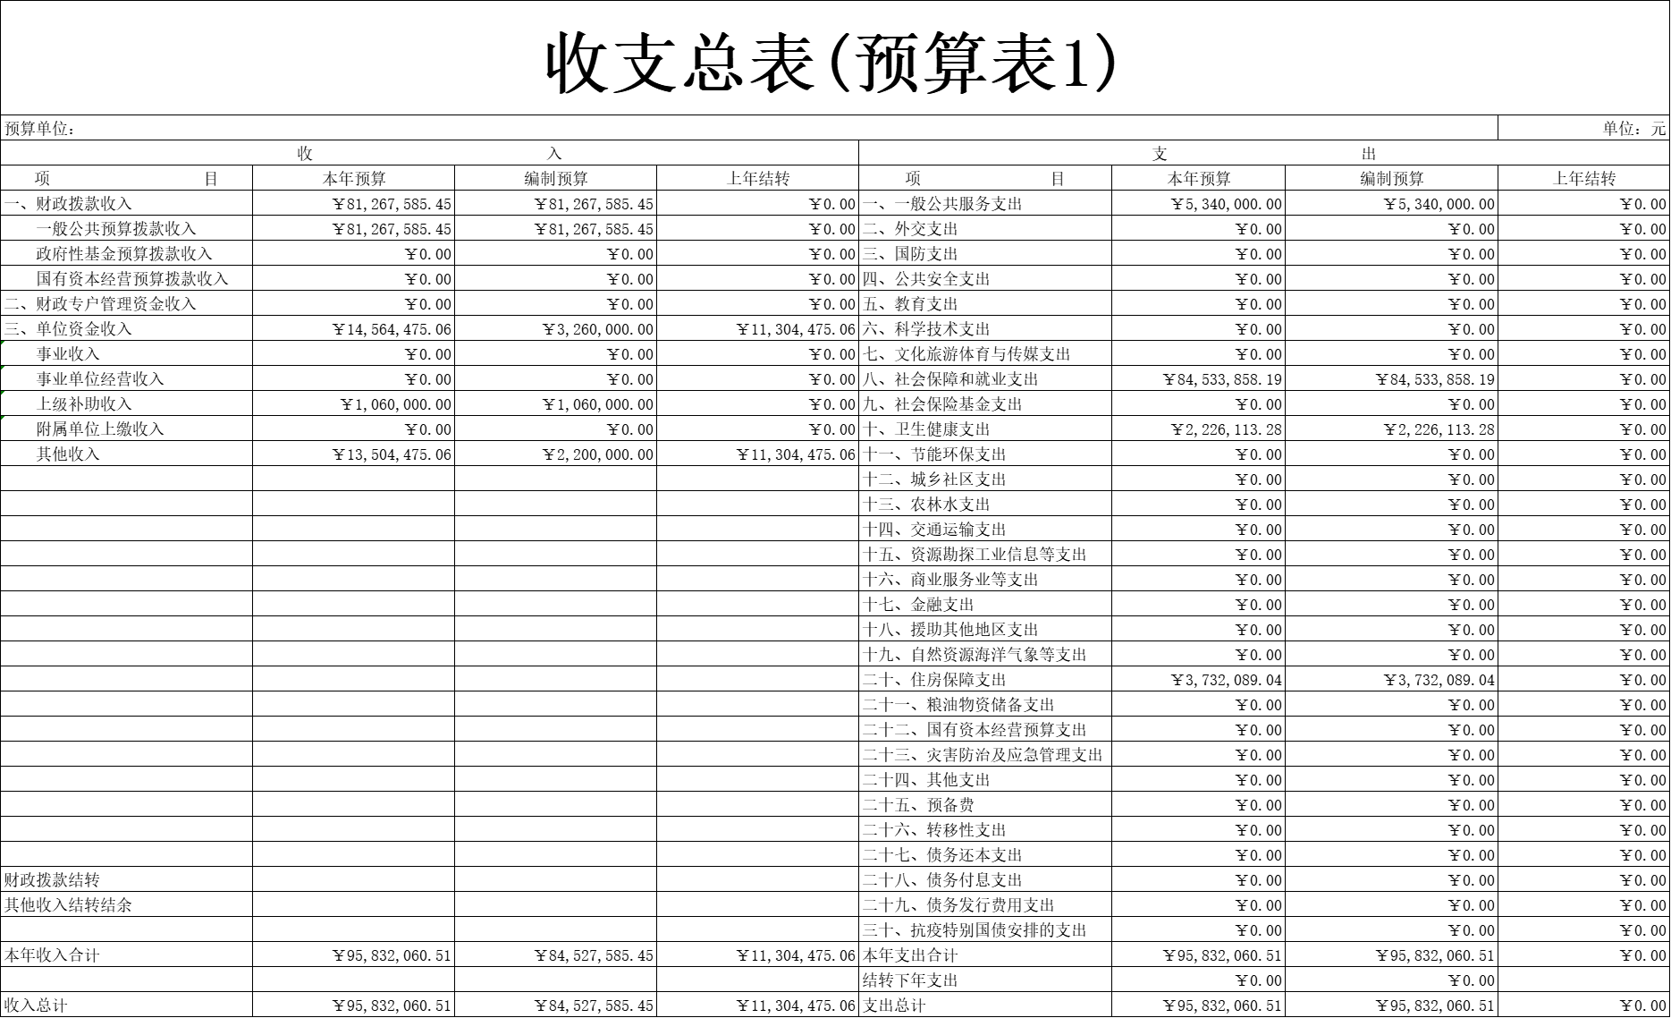
二、收入总表
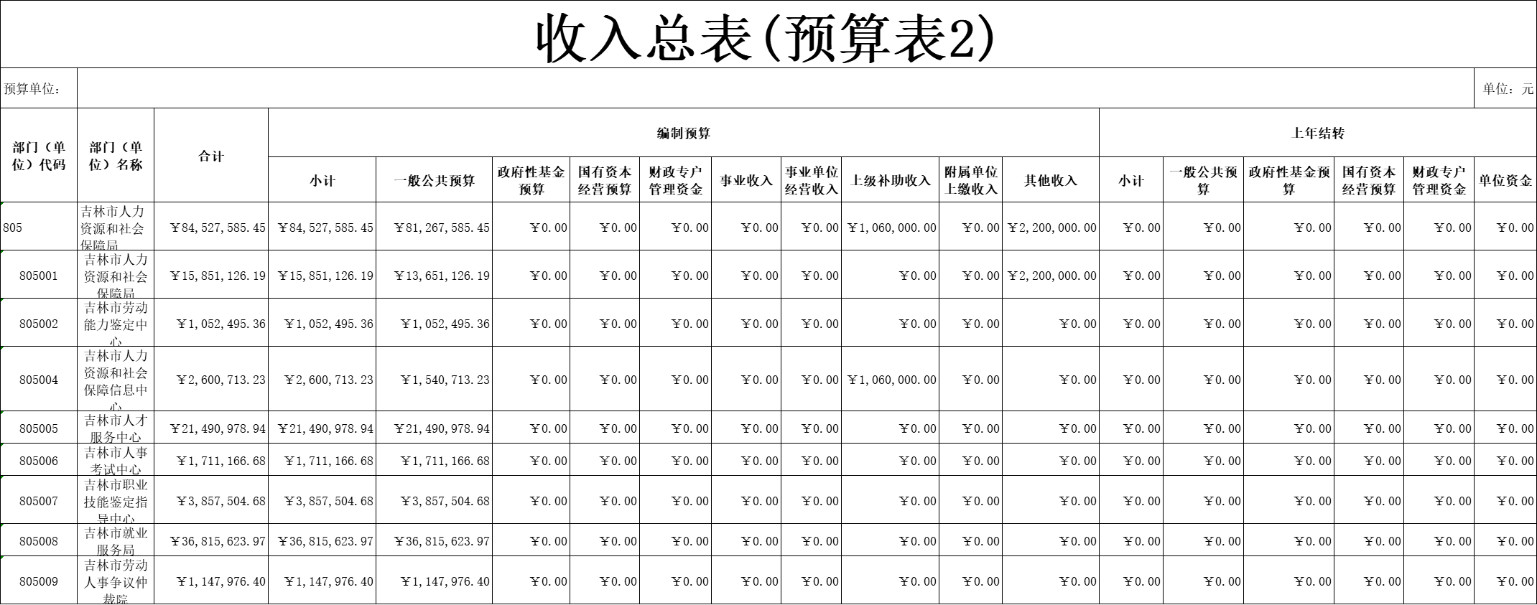
三、支出总表
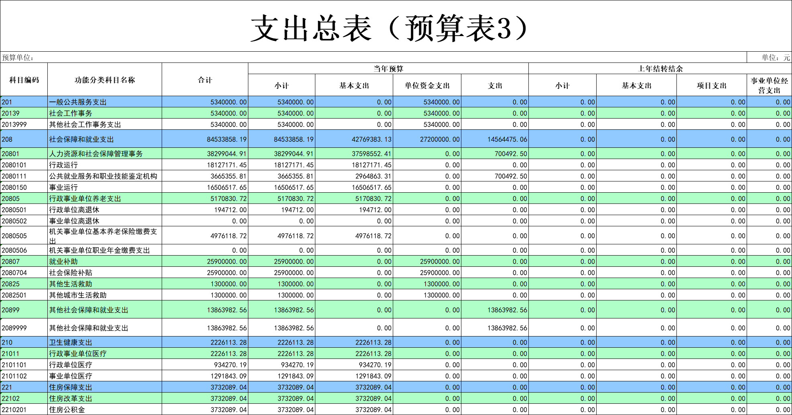
四、财政拨款收支总表
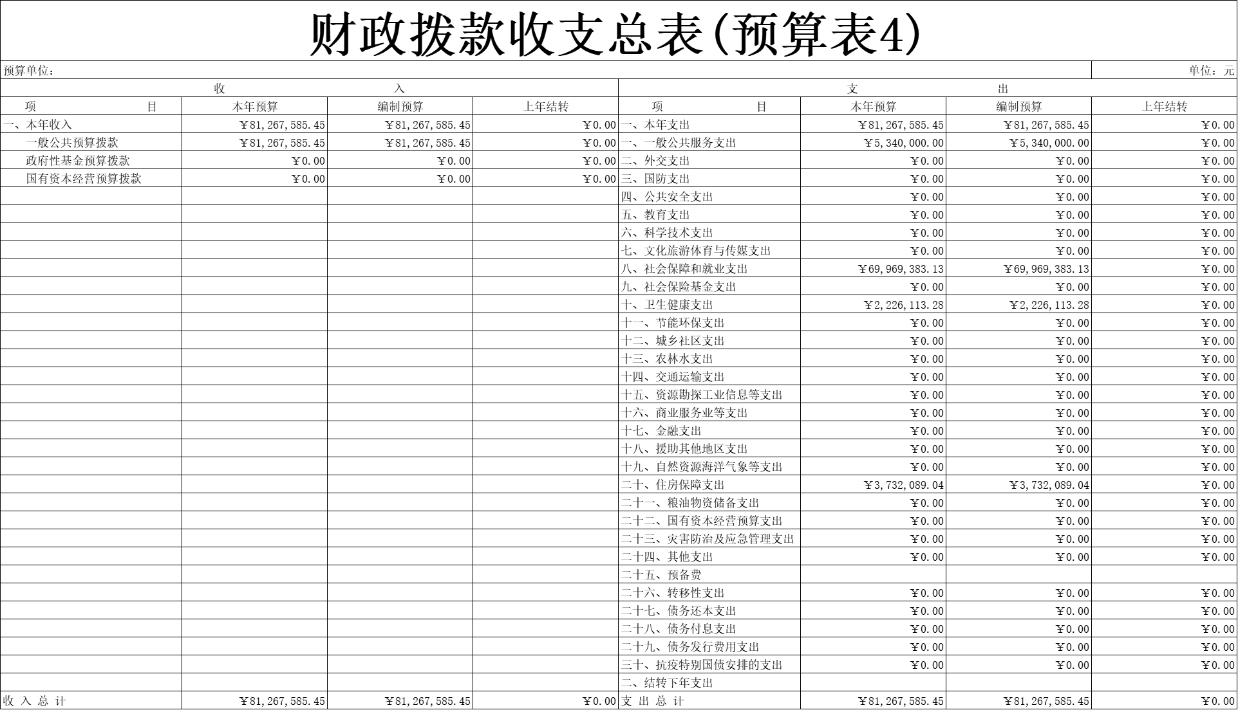五、一般公共预算支出表
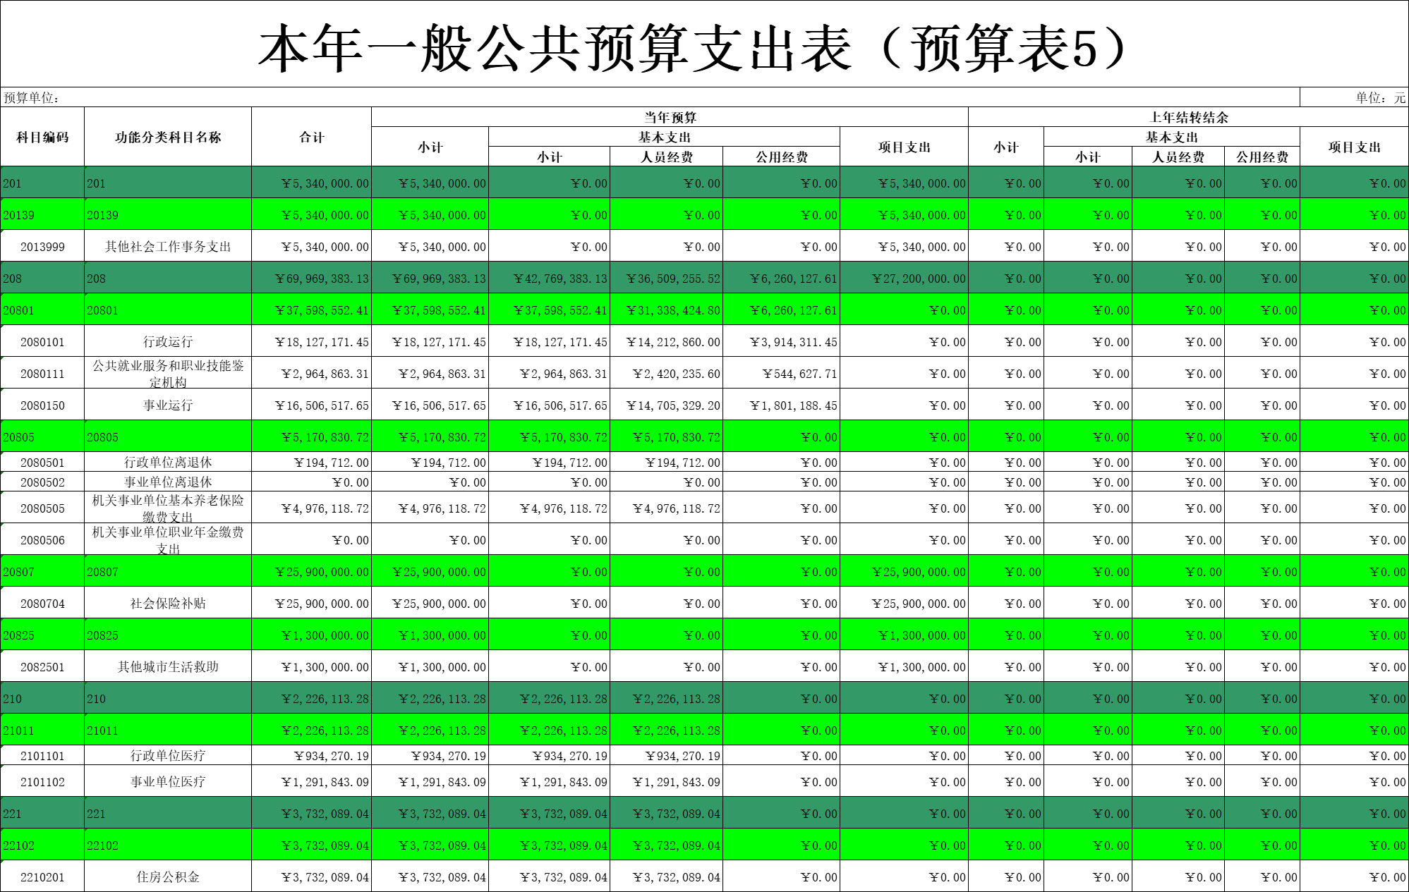
六、一般公共预算基本支出表
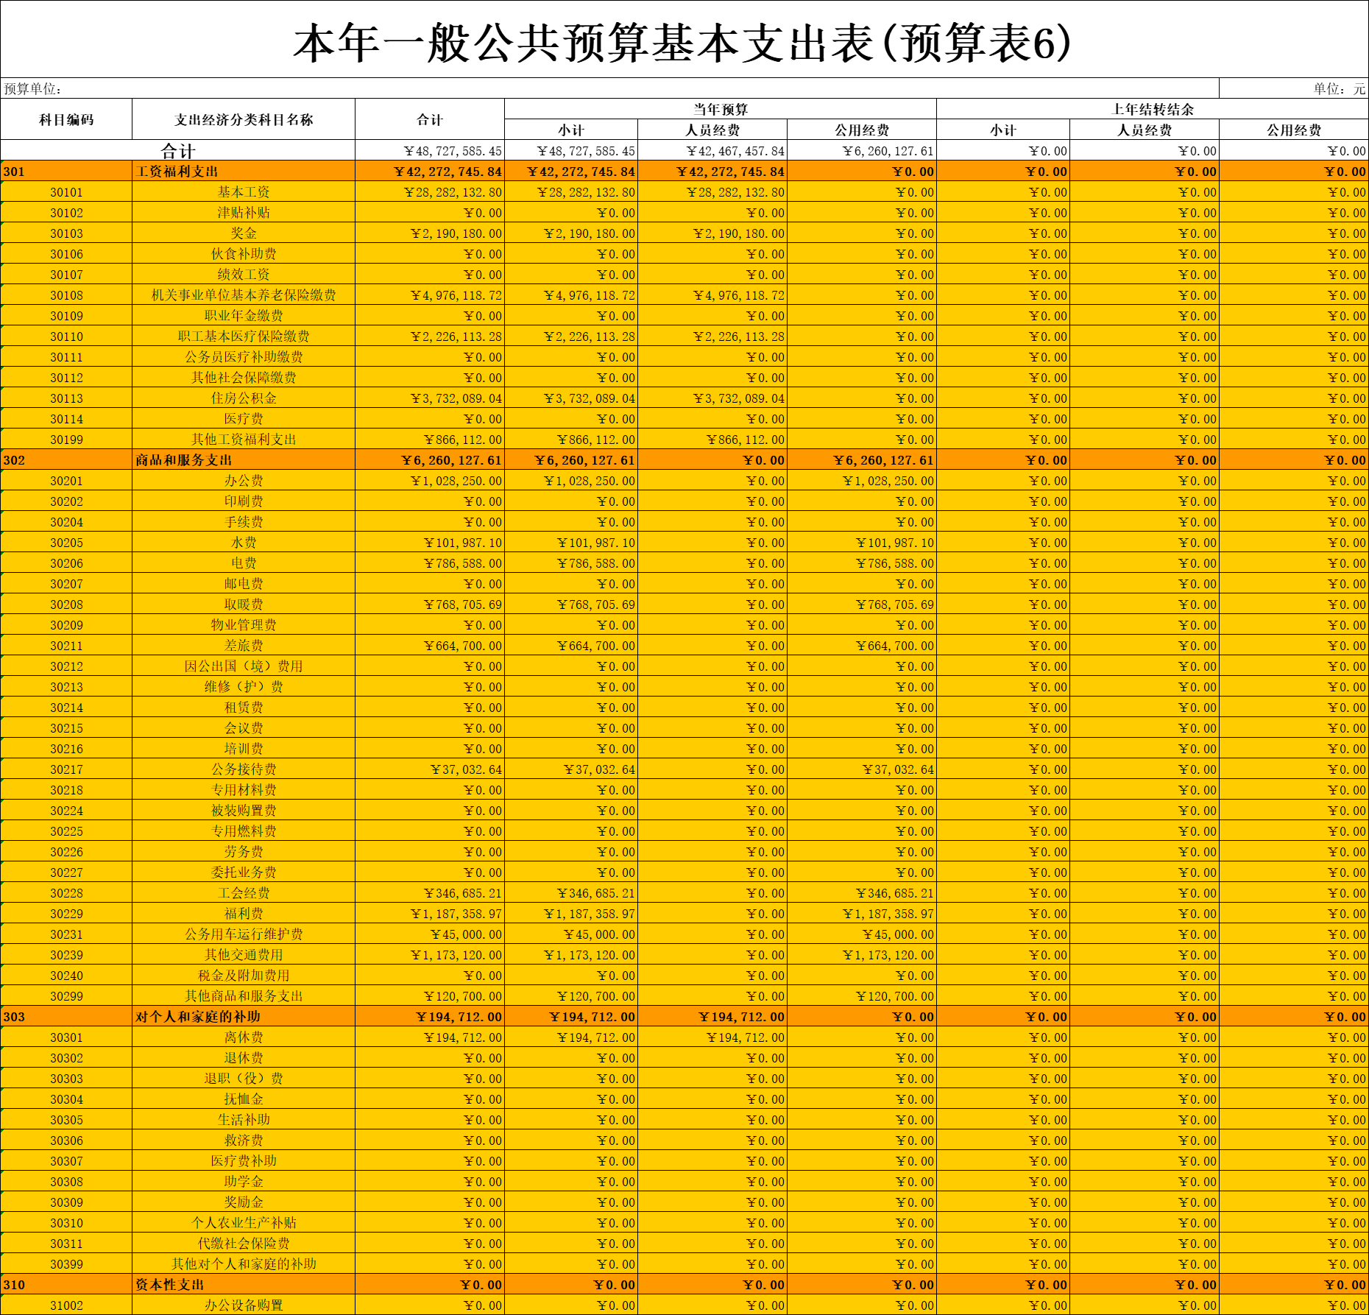
七、一般公共预算“三公”经费支出表
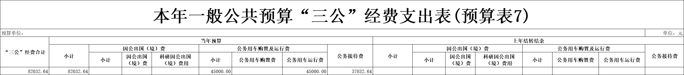
说明：
1、“2025年预算数”的单位范围包括部门本级及所属9个预算单位。
2、“2025年预算数”的实有人员409人，其中：在职人员408人，离退休人员（不含社保局开支人员）1人。
- 政府性基金预算支出表
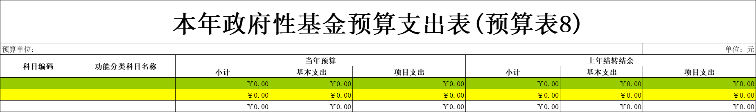
- 国有资本经营预算支出表
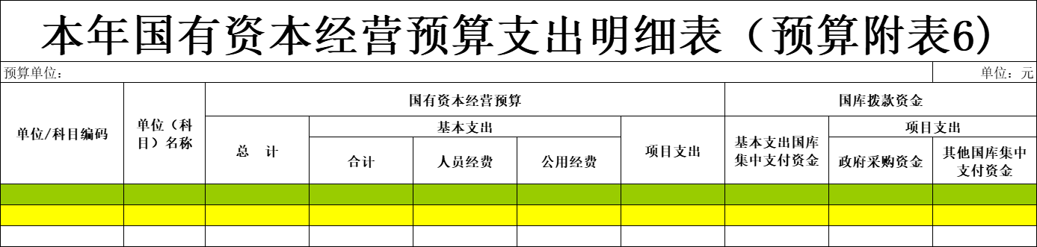
十、项目支出表
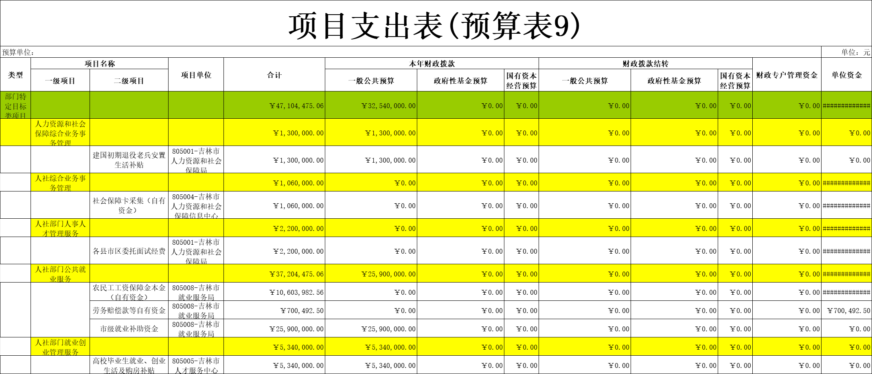
- 项目支出绩效目标表
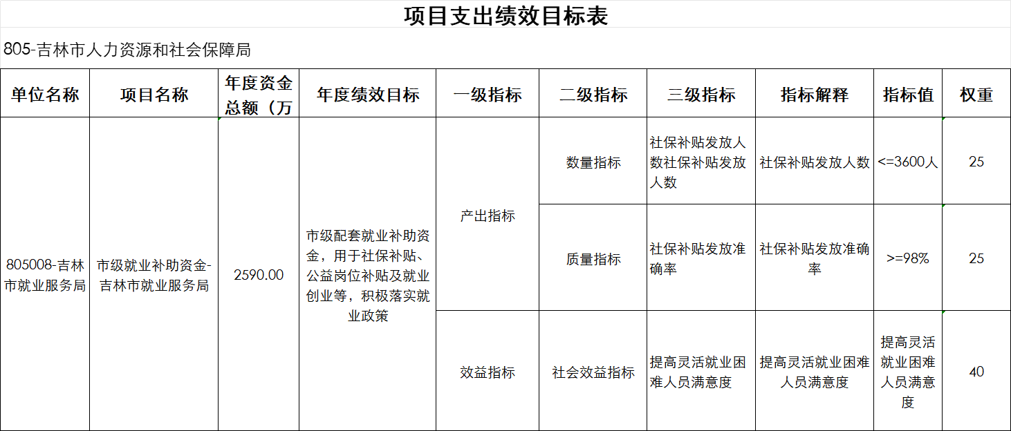

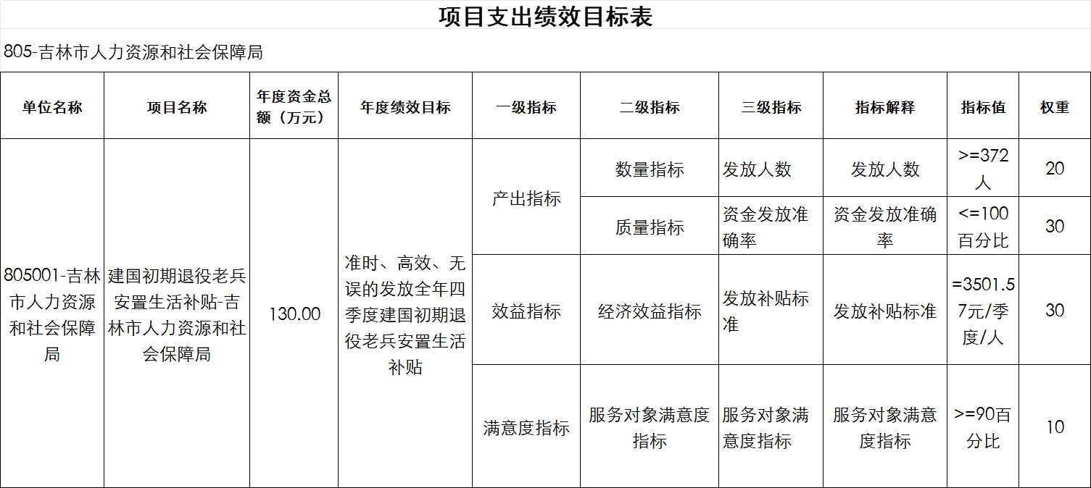
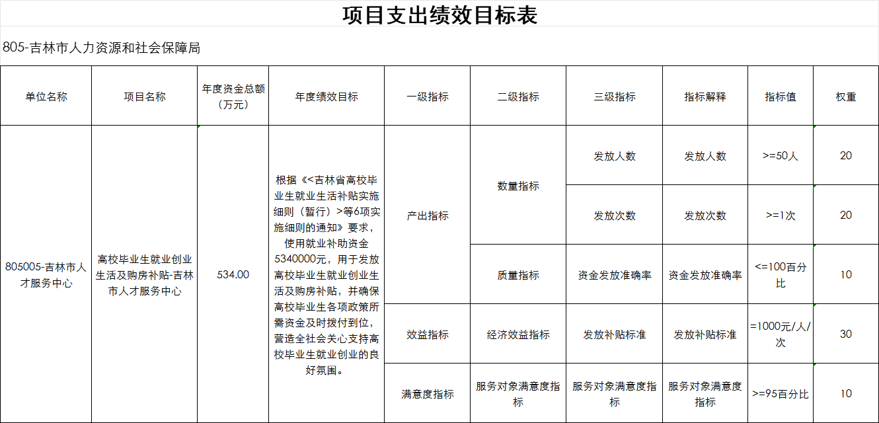
第三部分 情况说明

一、2025年收支预算总体情况
按照综合预算的原则，所有收入和支出全部纳入部门预算管理。收入包括：一般公共预算拨款收入、政府性基金预算拨款收入、国有资本经营预算拨款收入、财政专户管理资金收入、事业收入、上级补助收入、附属单位上缴收入、事业单位经营收入、其他收入、用事业基金弥补收支差额、上年结转结余等；支出包括：一般公共服务支出、教育支出、科学技术支出、文化旅游体育与传媒支出、社会保障和就业支出、农林水支出、住房保障支出、结转下年支出等。2025年收支总预算95832060.51元，其中：当年预算84527585.45元；上年结转11304475.06元。2025年当年预算比2024年预算增加35485685.45元，主要原因是人员增加，人员经费和单位。
二、2025年收入预算情况
2025年收入预算84527585.45元，其中：本年收入84527585.45元，占100%。本年收入中，一般公共预算拨款收入81267585.45元，占84.8%；上级补助收入1060000元，占1.11%；其他收入13504475.06元，占14.09%。
三、2025年支出预算情况
2025年支出预算95832060.51元，其中：基本支出48727585.45元，占50.85%；项目支出47104475.06元，占49.15%。
四、2025年财政拨款收支预算情况
2025年财政拨款收支总预算81267585.45元，其中：本年收入81267585.45元，上年结转0元。支出包括：一般公共服务支出5340000元，社会保障和就业支出69969383.13元，卫生健康支出2226113.28元，住房保障支出3732089.04元。
五、2025年一般公共预算支出情况
2025年一般公共预算拨款81267585.45元，其中：基本支出48727585.45元，占59.95%；项目支出32540000元，占40.05%。基本支出中，人员经费42467457.84元，占87.15%；公用经费6260127.61元，占12.85%。
额外需要说明的是，2025年度委托业务费（30227-委托业务费科目）一般公共预算拨款0元，比2024年预算无增减。
一般公共服务（类）支出5340000元，占6.57%，主要用于高校毕业生就业、创业生活及购房补贴。
社会保障和就业（类）支出69969383.13元，占86.1%，主要用于行政事业单位运行的人员经费及相关业务公开开展支出。
卫生健康支出（类）支出2226113.28元，占2.73%，主要用于缴纳单位医疗保险。
住房保障（类）支出3732089.04元，占4.59%，主要用于缴纳公积金支出。
六、2025年一般公共预算基本支出情况
2025年一般公共预算基本支出48727585.45元，其中：
人员经费42467457.84元，主要包括：基本工资、津贴补贴、奖金、社会保障缴费、其他工资福利支出、离休费、退休费、抚恤金、生活补助、助学金、住房公积金、采暖补贴、其他对个人和家庭的补助支出。
公用经费6260127.61元，主要包括：办公费、印刷费、水费、电费、邮电费、取暖费、物业管理费、差旅费、维修（护）费、会议费、培训费、公务接待费、工会经费、福利费、公务用车运行维护费、其他交通补助、其他商品和服务支出。
七、2025年一般公共预算财政拨款“三公”经费情况
2025年“三公”经费预算数为82032.64元，其中:当年预算82032.64元。2025年当年预算数比2024年预算数增加无变化。
其中：
1.因公出国（境）费0元，其中：当年预算0元。2025年当年预算数比2024年预算数无变化，主要原因是本部门无该项业务支出。
2.公务接待费37032.64元，其中：当年预算37032.64元。2025年当年预算数比2024年预算数增加5232.64元，主要原因是部门人员增加。
3.公务用车购置及运行费45000元，其中：当年预算0元。2025年当年预算数比2024年预算数无变化。公务用车运行维护费45000元，其中：当年预算45000元。2025年当年预算数比2024年预算数无变化，主要原因是节约成本；公务用车购置费0元，其中：当年预算0元。2025年当年预算数比2024年预算数无变化，主要原因是无该项支出需求。
八、2025年政府性基金预算支出情况
本部门无政府性基金预算拨款。
九、2025年国有资本经营预算支出情况
本部门无国有资本经营预算支出。
十、其他重要事项的说明情况
（一）机关运行经费
2025年部门本级1家行政单位以及吉林市就业服务局1家参公管理事业单位的机关运行经费财政拨款预算2494689.87元，比2024年预算减少948710.13元，下降38.02%，主要原因是监察支队部门取消，人员分流。
（二）政府采购情况
2025年政府采购预算总额0元，其中：政府采购货物预算0元、政府采购工程预算0元、政府采购服务预算0元。
（三）国有资产占有使用情况
截至2024年年底，部门本级和所属各预算单位共有车辆3辆，土地4287.47平方米，房屋27662.18_平方米，单价50万元及以上的通用设备0台/套，单价100万元及以上的专用设备实有数2台/套。
2025年部门预算安排购置车辆0辆，安排购置土地0平方米，安排购置房屋0平方米，计划新增单价50万元及以上的通用设备0台/套，计划新增单价100万元及以上的专用设备实有数0台/套。
- 项目支出情况说明
2025年部门项目支出47104475.06元，其中：一级项目5个，二级项目7个；使用本年拨款32540000元，财政拨款结转0元。
（五）项目支出绩效目标情况说明
按照全面实施预算绩效管理的要求，结合本部门职能和重点工作，2025年确定3个项目支出的绩效目标和指标向社会公开，涉及金额32540000元。

第四部分 名词解释
（一）一般公共预算拨款收入：指市级财政通过当年一般公共预算拨付的资金。
（二）政府性基金预算拨款收入：指市级财政通过当年政府性基金预算拨付的资金。
（三）国有资本经营预算拨款收入：指市级财政通过当年国有资本经营预算拨付的资金。
（四）财政专户管理资金收入：指未纳入预算并实行财政专户管理的资金收入。
（五）事业收入：指事业单位开展专业业务活动及辅助活动所取得的收入。
（六）上级补助收入：指预算单位从主管部门或上级单位取得的非财政拨款补助收入。
（七）附属单位上缴收入：指本单位所属下级单位（包含独立核算和非独立核算的，相关支出纳入和未纳入部门预算的下级单位）上缴给本单位的全部收入（包括下级事业单位上缴的事业收入、其他收入和下级企业单位上缴的利润等）。
（八）事业单位经营收入：指事业单位在专业业务活动及其辅助活动之外开展非独立核算经营活动取得的收入。
（九）其他收入：指除上述“一般公共预算拨款收入”、“政府性基金预算拨款收入”、“事业收入”、“事业单位经营收入”等以外的收入。
（十）用事业基金弥补收支差额：指事业单位在预计当年的“一般公共预算拨款收入”、“政府性基金预算拨款收入”、“事业收入”、“事业单位经营收入”、“其他收入”不足以安排当年支出的情况下，使用以前年度积累的事业基金（事业单位当年收支相抵后按国家规定提取、用于弥补以后年度收支差额的基金）弥补本年度收支缺口的资金。
（十一）上年结转：指以前年度尚未完成、结转到本年仍按原规定用途继续使用的资金。
（十二）结转下年：指以前年度预算安排、因客观条件发生变化无法按原计划实施，需延迟到以后年度按原规定用途继续使用的资金。
（十三）基本支出：指为保障机构正常运转、完成日常工作任务而发生的人员支出和公用支出。
（十四）项目支出：指在基本支出之外为完成特定行政任务和事业发展目标所发生的支出。
（十五）上缴上级支出：指附属单位上缴上级的支出。
（十六）事业单位经营支出：指事业单位在专业业务活动及其辅助活动之外开展非独立核算经营活动发生的支出。
（十七）对附属单位补助支出：指对附属单位补助发生的支出。
（十八）“三公”经费：纳入财政预决算管理的“三公”经费，是指部门用财政拨款安排的因公出国（境）费、公务用车购置及运行费和公务接待费。其中，因公出国（境）费反映单位公务出国（境）费的国际旅游、国外城市间交通费、住宿费、伙食费、培训费、公杂费等支出；公务用车购置及运行费反映单位公务用车车辆购置支出（含车辆购置税）及租用费、燃料费、维修费、过路过桥费、保险费、安全奖励费用等支出；公务接待费反映单位按规定开支的各类公务接待（含外宾接待）支出。
（十九）机关运行经费：为保障行政单位（包括参照公务员法管理的事业单位）运行用于购买货物和服务的各项资金，包括办公及印刷费、邮电费、差旅费、会议费、福利费、日常维修费、专用材料及一般设备购置费、办公用房水电费、办公用房取暖费、办公用房物业管理费、公务用车运行维护费以及其他费用。
（二十）项目支出绩效目标：项目支出绩效目标是指部门预算安排的项目支出在一定期限内预期达到的产出和效果。

初审初校：牛宇
复审复校:张震宇
终审终校：范鑫

